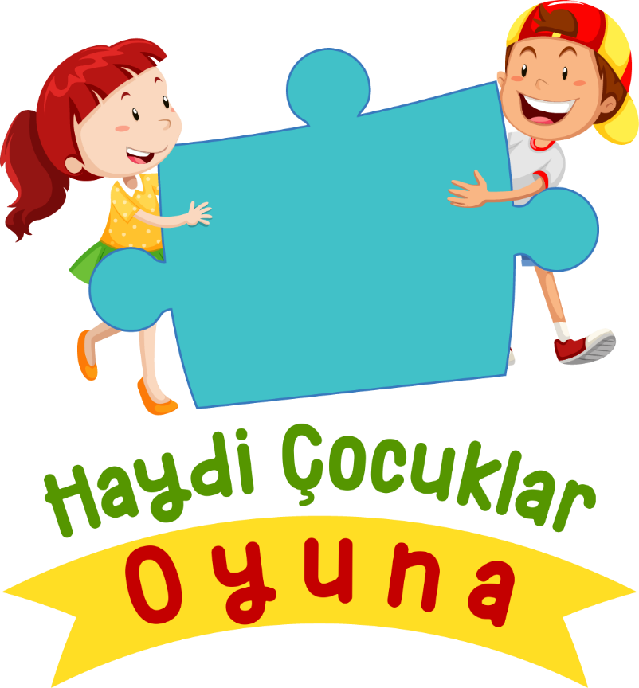

HEDEF SPOR PROJESİ

“HAYDİ ÇOCUKLAR OYUNA”

GELENEKSEL ÇOCUK OYUNLARI

USUL VE ESASLARI

AMAÇ, KAPSAM, DAYANAK ve TANIMLAR

Amaç

MADDE 1-
- ‘Haydi Çocuklar Oyuna’ geleneksel çocuk oyunları usul ve esaslarının amacı; İlimizde öğrenim gören öğrencilerimizin akademik başarılarının yanı sıra, sanatsal ve kültürel açıdan gelişimlerinin devamlılığını sağlamak,
- Okul bahçelerinin öğrencilerin eğitim-öğretim faaliyetlerine devam edebilecekleri yaşam alanları olarak aktif kullanılmasını sağlamak,
- Dijitalleşen dünya şartlarında unutulmaya yüz tutmuş geleneksel oyunlarımızın öğrenciler tarafından tanınmasını sağlamak,
- Okul sağlığı çalışmaları kapsamında öğrencilerin sosyal ve sportif aktivitelere katılım oranlarının artırılması. Hem beden hem de zihin gelişimlerine katkı sağlanmasını amaçlamaktadır.

Kapsam MADDE2-
Hedef Projesi kapsamında yürütülen Hedef Spor Projesi alt başlığında bulunan Geleneksel Çocuk Oyunları temalı “Haydi Çocuklar Oyuna”’nın usul ve esaslarını kapsar.

Dayanak
MADDE 3-
Okul Öncesi Eğitim Ve İlköğretim Kurumları Yönetmeliğinde Değişiklik Yapılmasına Dair Yönetmelik,
Madde33- b) Etkinlik/oyun odası ve bahçeyle ilgili düzenlemeler yapılırken Okul Öncesi Eğitim Programı esas alınarak millî, manevi, ahlaki, insani ve kültürel değerler doğrultusunda; çocukların tüm gelişim alanlarının desteklenmesine, çevre bilincinin kazandırılmasına, okul bahçesinin yüz yüze oyunlar başta olmak üzere farklı oyun türlerini teşvik edecek şekilde düzenlenmesine özen gösterilir. Ayrıca açık alanda geçirilen zamanın niteliğinin artırılması için trafik eğitim pisti, kum havuzu, oyun araç gereçlerinin bulunduğu alan ve bahçenin ağaçlandırılması gibi diğer oyun alanlarının oluşturulmasına önem verilir.”

Genel Esaslar MADDE 4-
- Okul bahçelerinin geleneksel oyun bahçe çizgileri ile renkli bir şekilde boyanması,
- Her ay Müdürlüğümüzce “ayın geleneksel oyunu”nun belirlenmesi,
- Belirlenen oyunun Müdürlüğümüz sosyal medya hesaplarından oynanış şekillerinin video olarak paylaşılması,
- Okullar tarafından oynanan oyun görsel ve videolarının #HaydiÇocuklarOyuna etiketi ile okul sosyal medya hesaplarından paylaşılması,
- Dönem sonunda belirlenen bir takvim doğrultusunda, bir hafta boyunca tüm anaokulu, ilk ve ortaokul öğrencilerinin katılacağı geleneksel oyunları içeren toplu okul içi aktivite, turnuva, etkinlik vb. çalışmaların yapılması.

Eğitim, Sorumluluklar, Yürürlük ve Yürütme
Eğitim
MADDE 5-
- “Haydi Çocuklar Oyuna” alt başlığında; öğrencilerimizin liderlik, kurallara uyma, paylaşmayı bilme, stratejik düşünebilme, zamanı verimli kullanma, problem çözebilme, grupla çalışma, işbirlikçi öğrenme ve kendi kültürünü tanıma gibi becerilerini geliştirmek amaçlanmaktadır. Hava şartlarına göre okul içi ya da okul dışı oynanabilecek oyunların ay boyunca tüm sınıflarca oynanması ve tanınması sağlanacaktır.
- Bu kapsamda; 2. dönem sonunda okullarımızda “Geleneksel Çocuk Oyunları Şenliği” düzenlenecektir.

Sorumluluklar

MADDE 6-
  - ‘ Haydi Çocuklar Oyuna ‘ nın uygulanmasında okul idareci ve öğretmenleri İl Millî Eğitim Müdürlüğüne karşı sorumludur.
  - Kurumlar elinde bulundurdukları her türlü bilgi ve belgeyi proje paydaş kurumlarla paylaşır.

Yürürlük
MADDE 7-
- Bu usul ve esaslar yayımı tarihinde yürürlüğe girer.

Yürütme
MADDE 8-
- Bu usul ve hesaplar hükümlerini Sivas Millî Eğitim Müdürlüğü yürütür.

